МІНІСТЕРСТВО ОСВІТИ І НАУКИ УКРАЇНИ

Національний технічний університет України
«Київський політехнічний інститут»
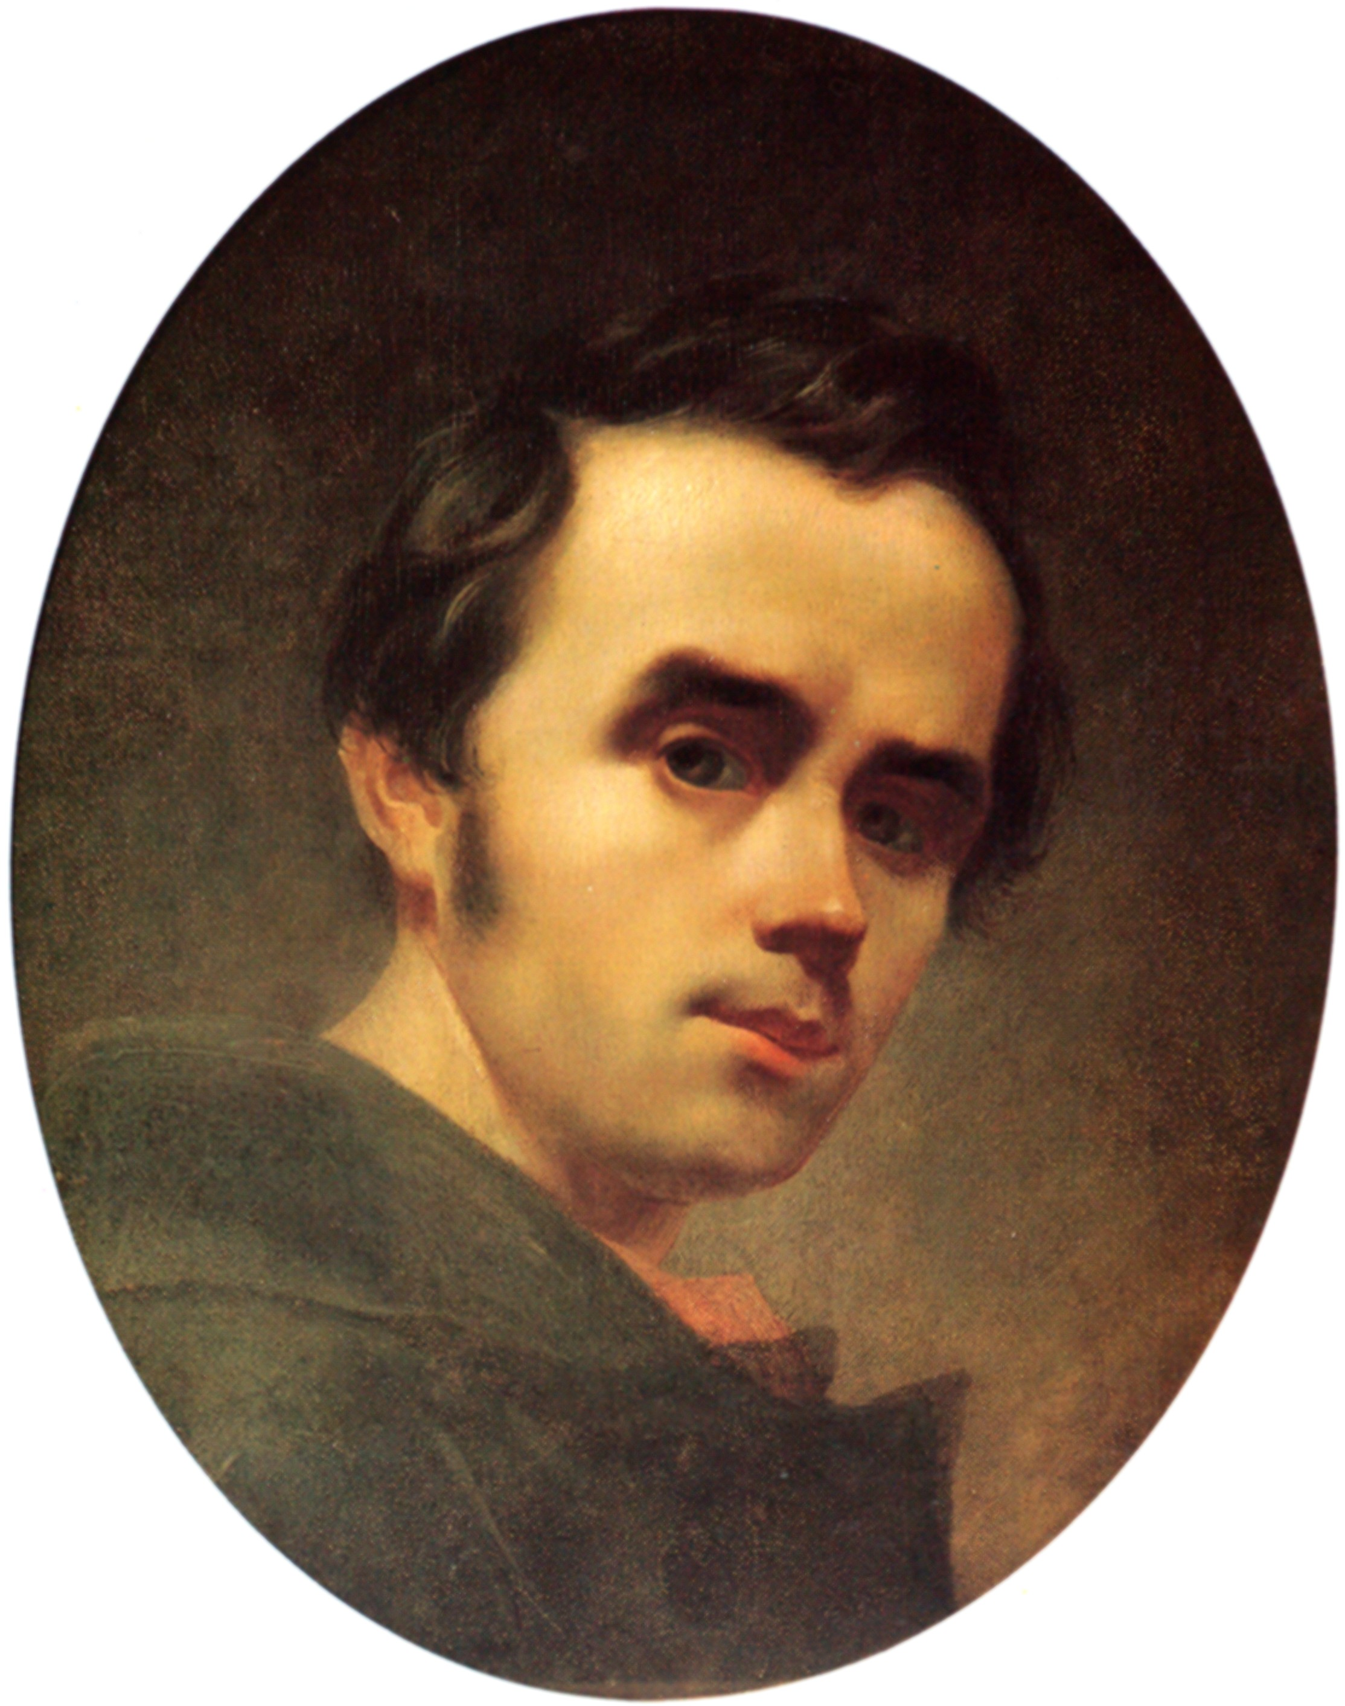 | «Учитеся, брати мої  Думайте, читайте,  І чужому научайтесь,  Й свого не цурайтесь!»
Календар заходів,
присвячених 200-річчю від дня народження Тараса Григоровича Шевченка


КПІ - 2014
Час та місце | Захід
25.02.2014 р.  Початок 15.00  Центр культури та мистецтв (ЦКМ) | Відкриття виставки мистецьких творів викладачів та співробітників НТУУ «КПІ» «Світе тихий, краю милий, моя Україно…» (виступи гостей, презентація творів авторів, обговорення робіт)
12.03.2014 р.  Початок о 15.00.  Зала Вченої Ради | Урочисте відкриття заходів присвячених 200-річчю з дня народження Т. Г. Шевченка (доповіді, доповідь  доц. Ожоган Л. О. «Шевченкові уроки свободи», виступи гостей, презентація порталу)
12.03.2014 р.  Початок о 16.00.  ЦКМ | Урочистий вечір та концерт колективів художньо самодіяльності «Рідна моя Україна»  (урочистий концерт народних колективів, артистів, митців)
13.03.2014 р.  Початок о 16.00.  Центр консолідації студентів | Конкурс декламаторів творів Тараса Шевченка (виступ студентів перед журі, нагородження переможців, круглий стіл)
14.03.2014 р.  Початок о 16.00.  Зала Вченої Ради | Літературний вечір поезії пам’яті Т. Г. Шевченка (відкриває та проводить доц. Іващенко В.В., виступи студентів, викладачів та гостей)
19.03.2014 р.  Початок о 16.00.  Корпус №7  ауд. - 514 | Стіл-презентація спільно з Інститутом літератури ім. Т. Г. Шевченка НАН України «Шевченківська енциклопедія: минуле, сучасне, майбутнє» для студентів гуманітарних факультетів ВНЗ м. Києва (виступи митців та професорів з презентацією творів)
25.03.2013 р.  Початок о 16.00.  Картинна галерея (ЦКМ) | Відкриття мистецької виставки творів студентів і співробітників НТУУ «КПІ» «Свою Україну любіть» (урочисте відкриття виставки, виступи гостей, презентація творів авторами)
27.03.2014 р.  Початок о 14.00.  Хол корпусу №7 | Відкриття студентського фотоконкурсу «Таланти КПІ» (урочисте відкриття, огляд творів, презентація тематик, виступ гостей)
9.04.2014 р.  Початок о 16.00.  12 зал Національної технічної бібліотеки | Науково-практична конференція студентів «Феномен Тараса Шевченка в контексті розвитку української культури» (відкриття, виступ науковців, доповіді студентів, презентація досягнень)
15.05.2014 р.  Початок о 16.00. Центр консолідації студентів | Літературний конкурс студентів та викладачів НТУУ «КПІ» «Ну що б, здавалося, слова…» (представлення творів, виступи, обговорення, нагородження переможців)

